- Заходим на портал "ПроеКТОриЯ" (далее – портал) по ссылке https://proektoria.online/ далее нажмите кнопку "Войти" (Рисунок №1)
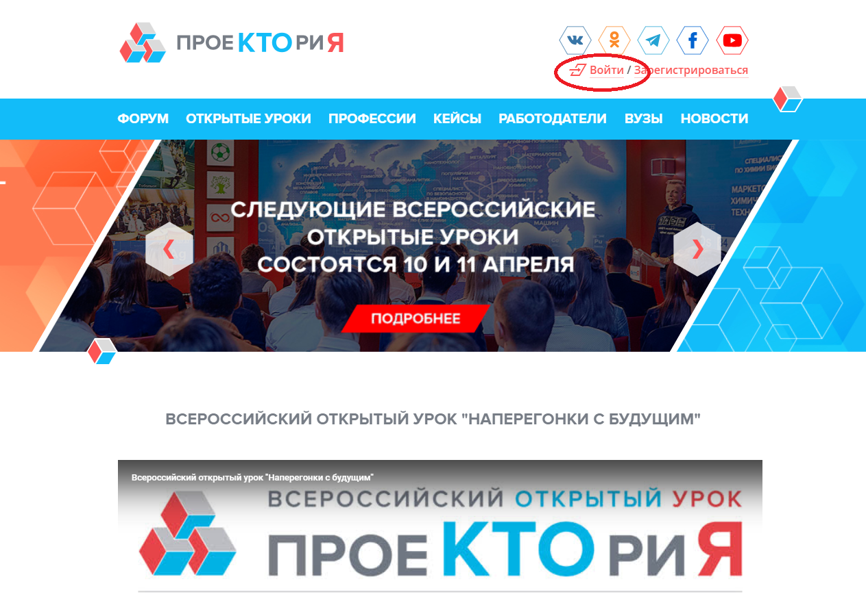

Рисунок №1

- На открывшейся странице введите логин и пароль, полученные при регистрации личного кабинета школы (рисунок №2)
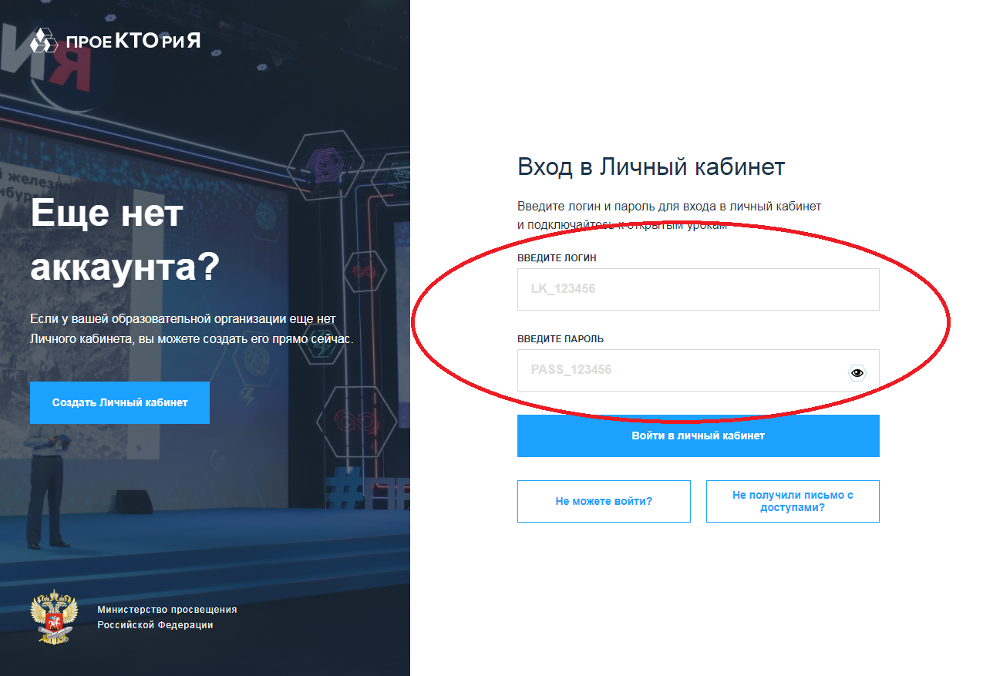
Рисунок №2

- Нажмите кнопку "Войти в личный кабинет" (рисунок №3)
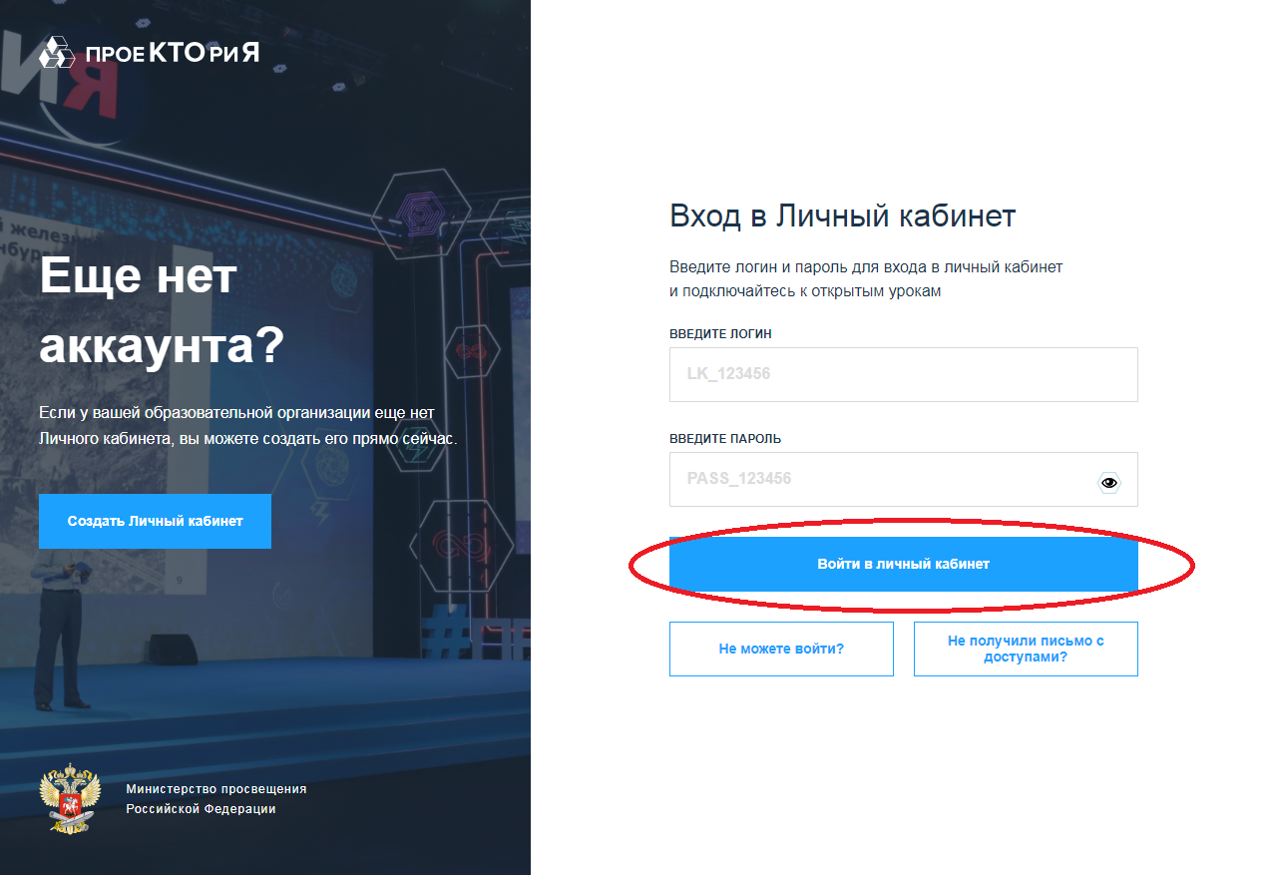
Рисунок №3

- Если пароль и логин введены правильно, то попадаете в личный кабинет (рисунок №4). Если этого не произошло, проверьте правильность заполнения логина и пароля, обязательно учитывать регистр (прописные или строчные) букв.
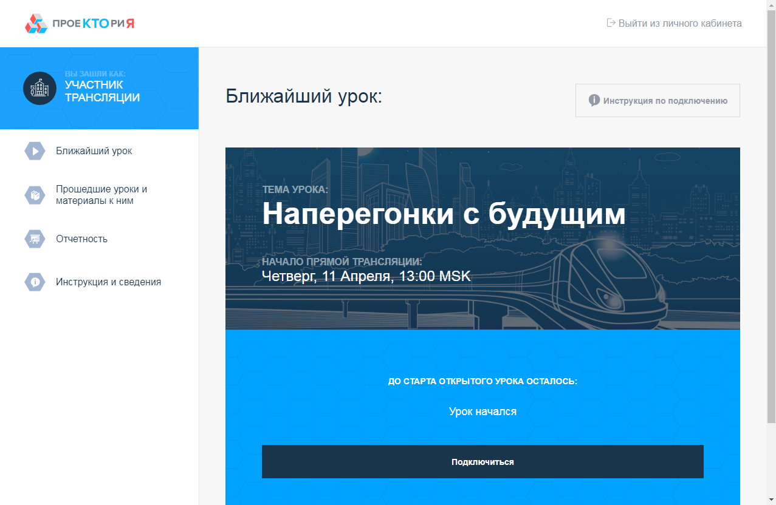
Рисунок №4

- Далее в левом поле личного кабинета нажмите кнопку "Отчетность" (рисунке №5)
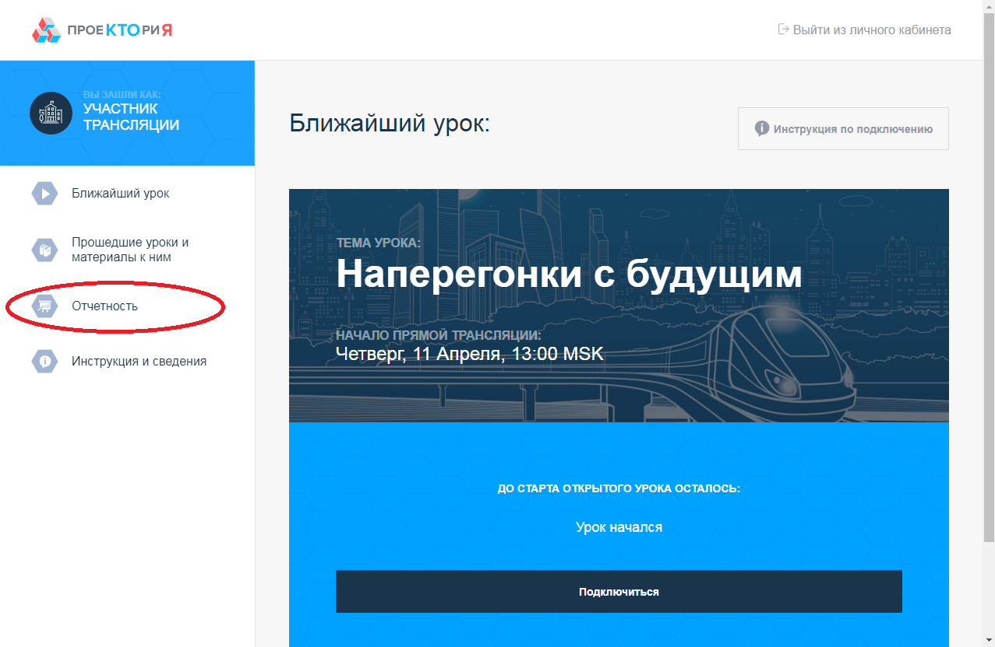
Рисунок №5

- Выбираем нужную тему урока для этого раскройте выпадающий список в поле "выберите открытый урок:" (Выделено на рисунке №6)
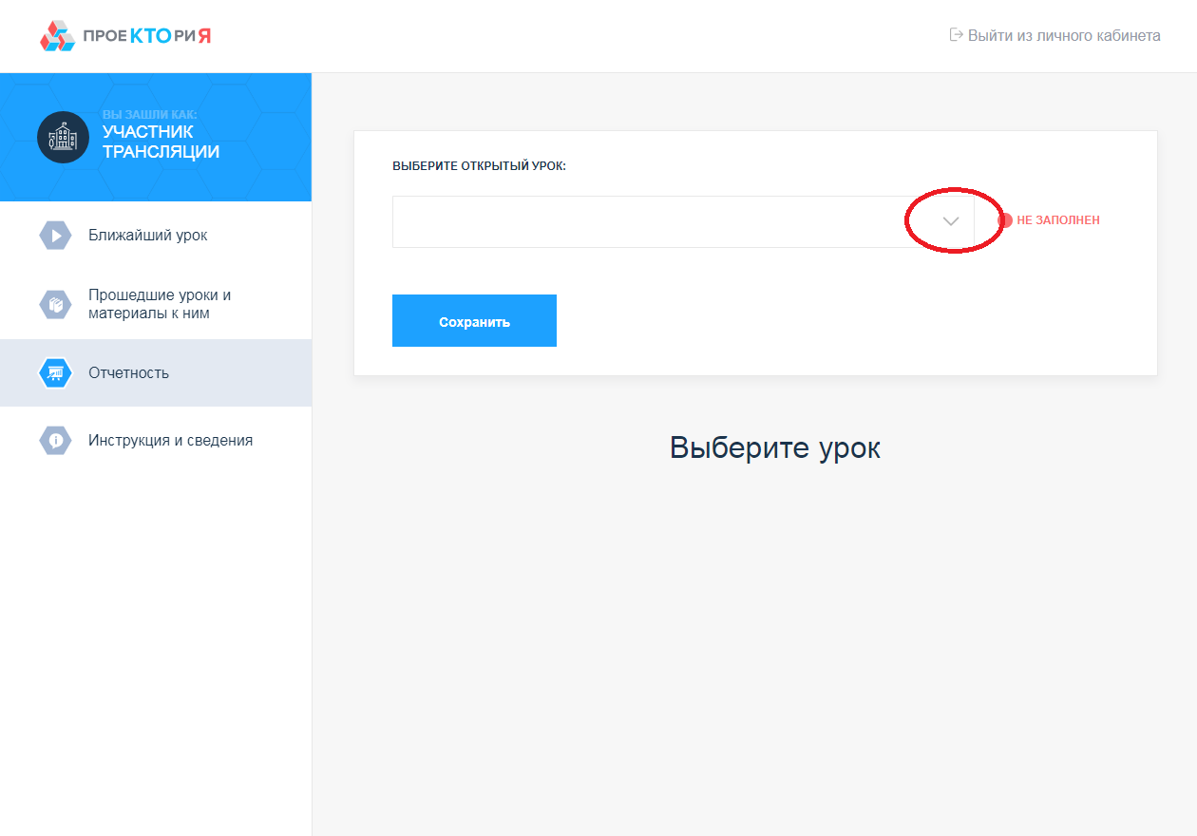
Рисунок № 6

- Выберете тот урок, по которому вы пишите отчет и нажмите на него (рисунок №7)
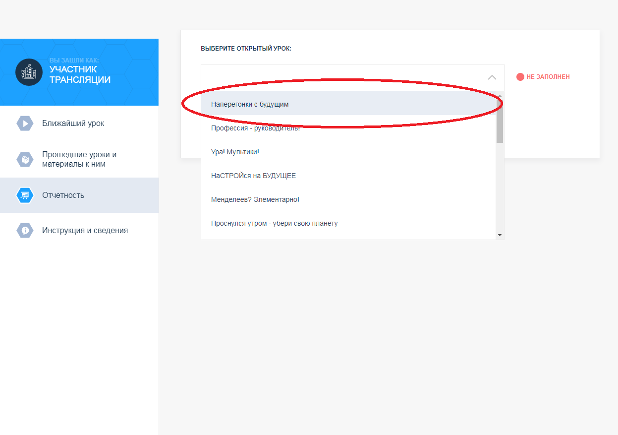
Рисунок №7

- Затем в появившейся форме нажимаете кнопку "Добавить отчет"(рисунок №8)
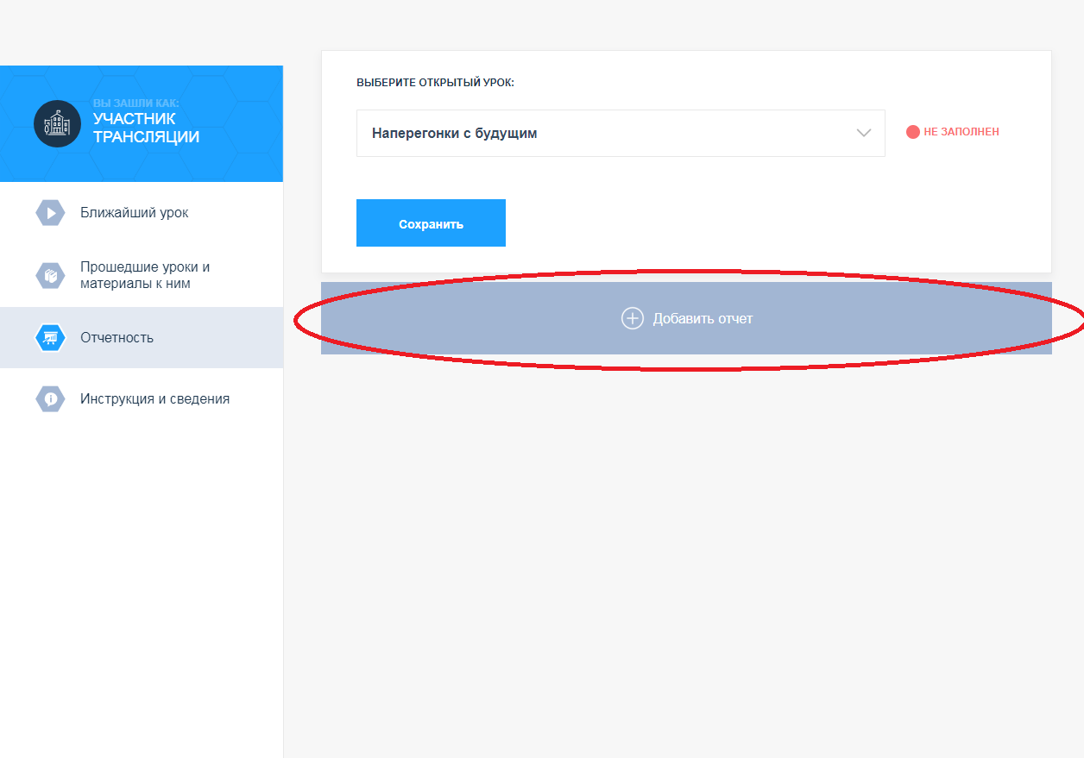
Рисунок №8

- Появятся поля для заполнения информации по параллелям классов (рисунок №9)
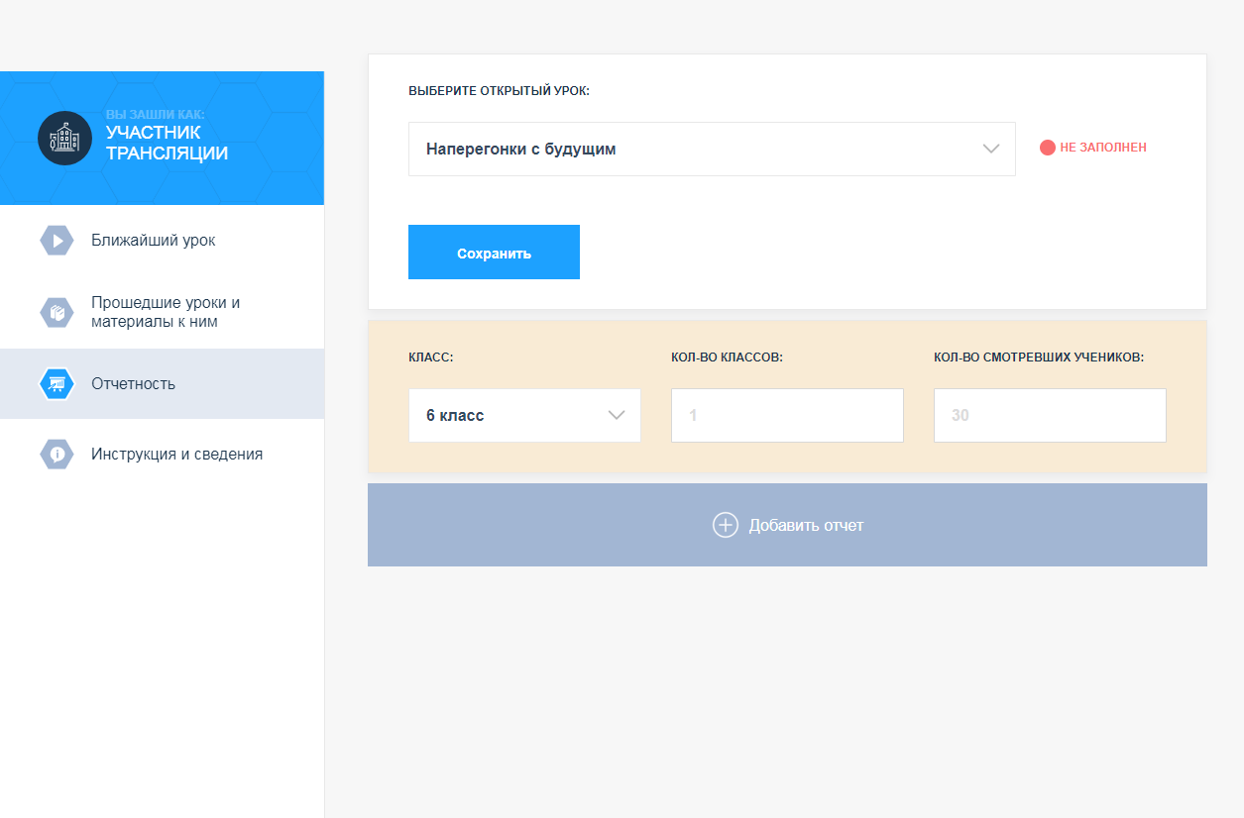
Рисунок №9 – заполнение по параллелям

- Выбираете из выпадающего списка в полях "класс" нужную вам параллель, указываете сколько классов приняло участие в открытом уроке в этой параллели в поле "кол-во классов" и в поле "кол-во смотревших" – сколько обучающихся от этой параллели участвовало в уроке. (Рисунок №10)
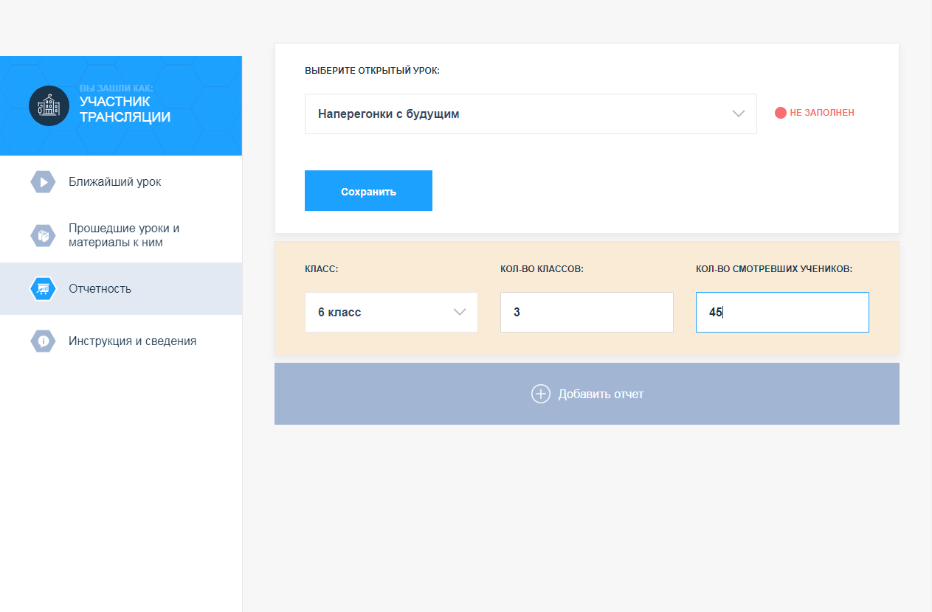
Рисунок №10

- Для того чтобы заполнить информацию по другим параллелям, нажимаете кнопку "Добавить отчет" (рисунок №11)

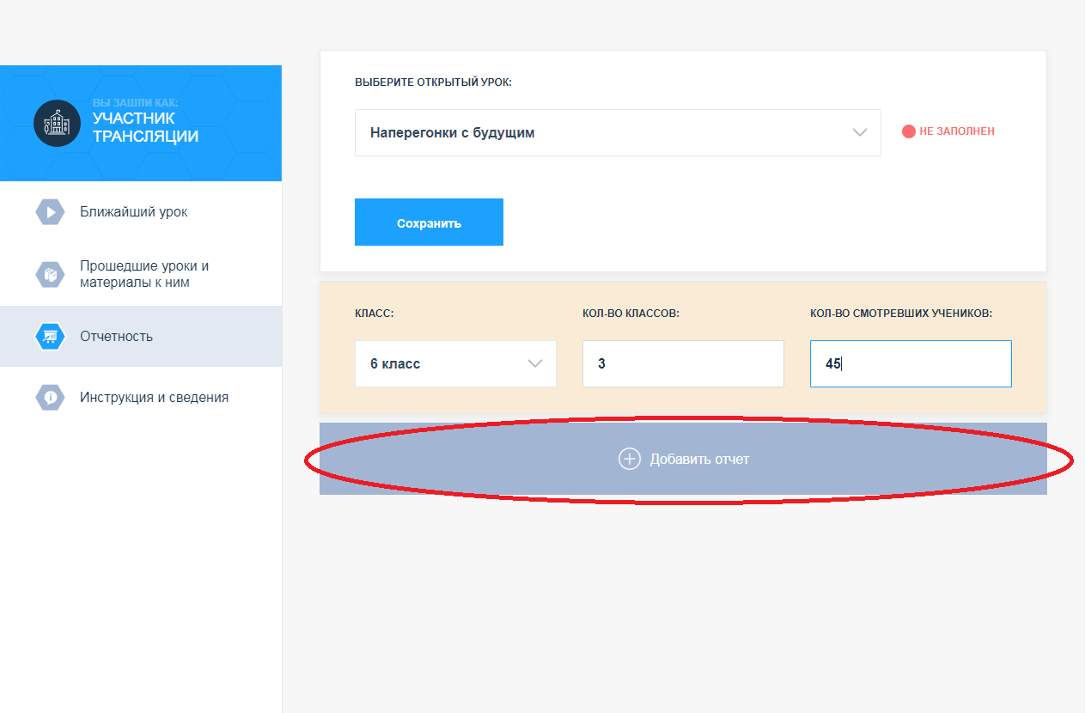
Рисунок №11

- Далее, как и в пункте 10 данной инструкции выбираете, из выпадающего списка в полях "класс" нужную вам параллель, указываете количество классов и учеников в соответствующие ячейки (Рисунок №12).
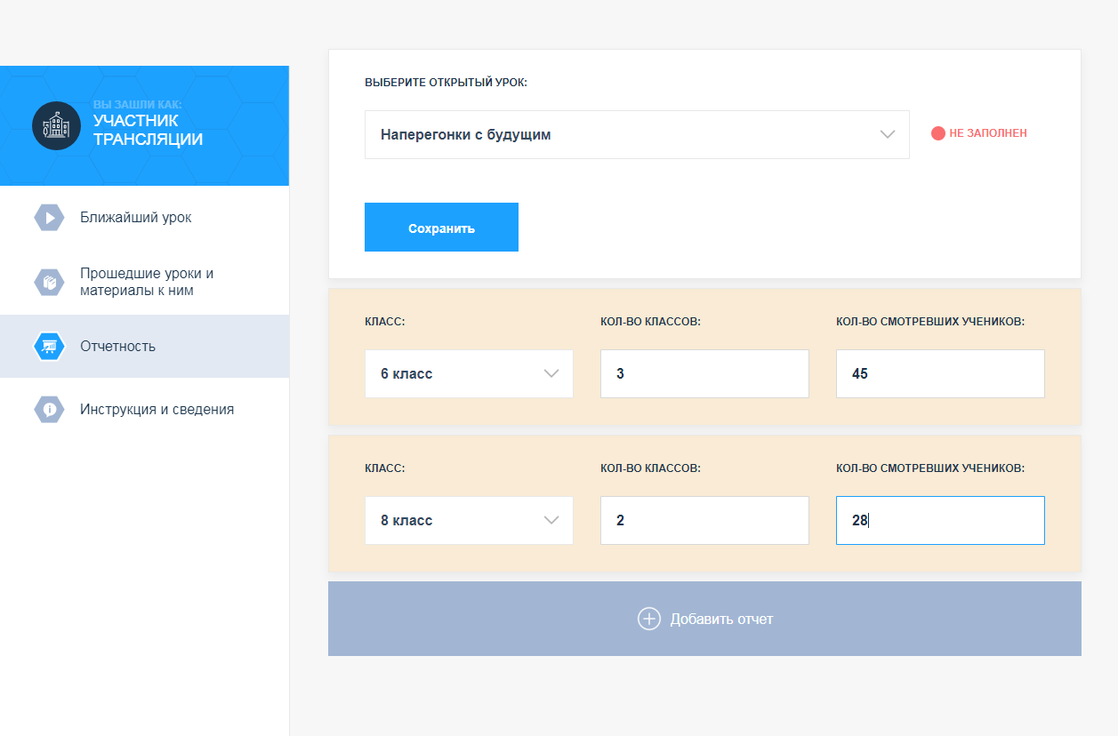
Рисунок №12

- После внесения всей необходимой информации нажмите кнопку сохранить (Рисунок №13)
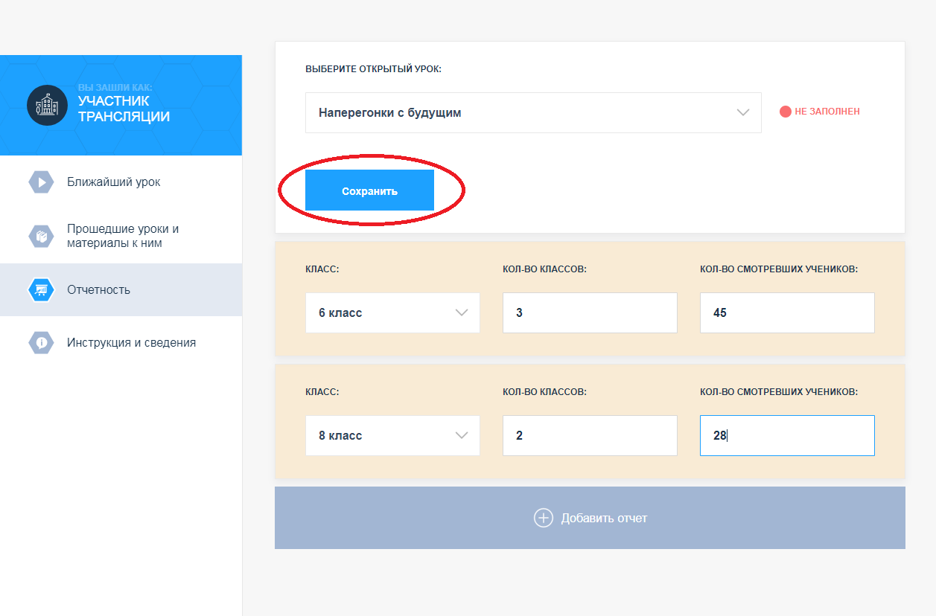
Рисунок №13
- Отчет по уроку готов!

